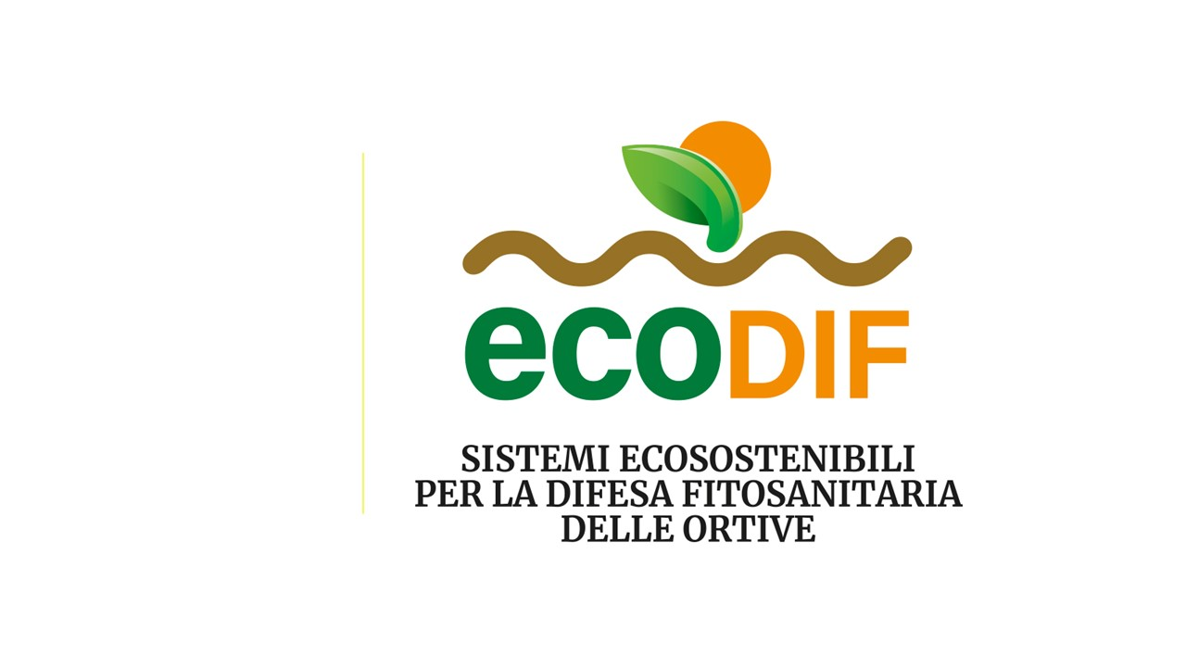[www.ecodif.it](http://www.ecodif.it)

**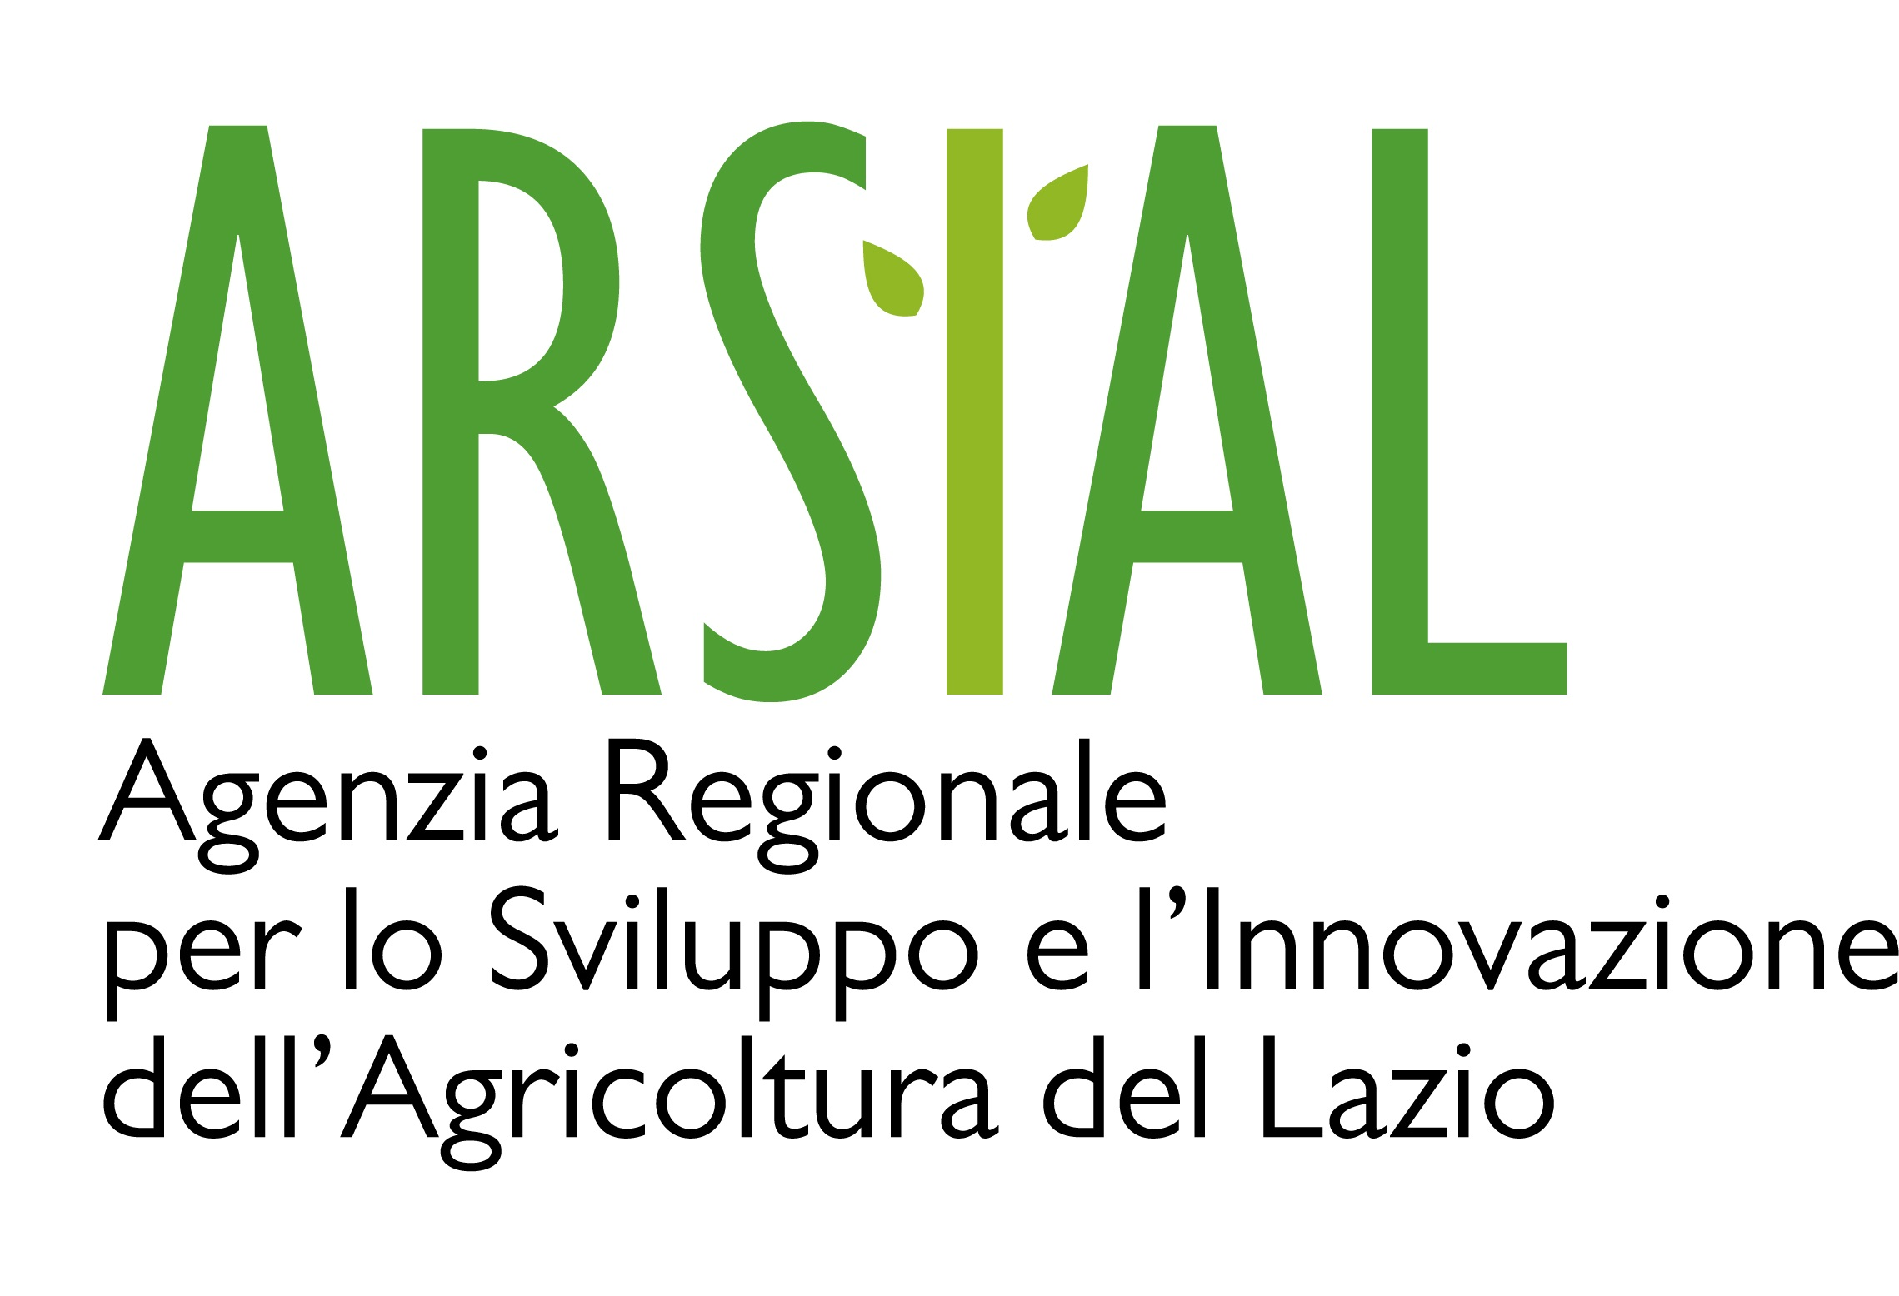**

**Gli oli essenziali come alternativa ai pesticidi convenzionali***Nuove strategie dell’agricoltura sostenibile*

Tavola rotonda **1 Dicembre 2023 alle ore 16.00**  
presso **[Consorzio Agrario Provinciale di Latina](https://caplatina.it/" \t "_blank" \o "CAPLatina)** - SS.156 dei Monti Lepini, km 52.2 Latina

Nella moderna agricoltura, le risorse investite per sintetizzare le sostanze chimiche utilizzabili in agricoltura sono ingenti e spesso antiparassitari e fertilizzanti sono utilizzati in maniera indiscriminata con conseguenze negative sull’ambiente e sulla salute dell’uomo.

Negli ultimi anni gli indirizzi della politica comunitaria **[“Farm to Fork”](https://food.ec.europa.eu/horizontal-topics/farm-fork-strategy_it" \t "_blank" \o "Farm to Fork)** e**[“Green deal”](https://commission.europa.eu/strategy-and-policy/priorities-2019-2024/european-green-deal_it" \t "_blank" \o "Green deal)** hanno generato un interesse crescente per le sostanze naturali contenenti molecole bioattive in grado di esplicare attività antimicrobiche e si è visto come gli oli essenziali possono costituire una valida alternativa all’uso dei pesticidi convenzionali.

Nell’ambito del progetto di ricerca **EcoDif** (Sistemi ecosostenibili per la difesa delle ortive), **venerdì 1 dicembre** presso il Consorzio Provinciale di Latina, **saranno presentati i risultati di due anni di ricerca** **sull’uso di sostanze naturali per il controllo delle patologie della parte aerea**, una strategia di difesa integrata con l’utilizzo di oli essenziali per il contenimento dell’oidio su melone.

L’incontro sarà occasione di confronto sul tema dell’agricoltura sostenibile e delle potenzialità delle sostanze naturali per vincere le nuove sfide, tra tutti i protagonisti della produzione agricola: ricercatori, agronomi, aziende agricole, produttori di fitonutrienti.

CHI INTERVERRÀ

**Roberto Tempesta** - presidente CAP Latina

**Alessandro Infantino** - Crea DC

**Lucia Donnarumma** - Crea DC

**Enrico Barcella** - Agronomo

**Jessica Girardi** - Ricercatrice, produttrice di formulati contenenti oli essenziali

**Simone Ferrari** - Professore La Sapienza

**Claudio Caramadre** - Coltivatore Biodistretto etrusco romano

**Pierluigi Ragagnin** - Agronomo

**Roberto Ercolani** - Agronomo Titolare di un’azienda di produzione di prodotti naturali   
per la difesa delle piante

**COS’È ECODIF**

Il progetto ha promosso, attraverso il caso studio della coltivazione del melone in coltura protetta nell’Alto Lazio, l’adozione di sovesci di Brassicacee per il contenimento di patologie di origine tellurica, l’uso di sostanze naturali per le malattie delle parti aeree delle ortive, l’utilizzo di idonei sistemi previsionali come sistemi di supporto alle decisioni.   
I RISULTATI delle buone pratiche EcoDif:

- ripristino fertilità del terreno;

- razionalizzazione e riduzione degli interventi di difesa;   
- riduzione dei costi di produzione;   
- miglioramento della qualità dei prodotti agricoli;  
- riduzione dei rischi per la salute umana e per l’ambiente.

Capofila è il Consiglio per la ricerca in agricoltura e l’analisi dell’economia agraria - Centro di Difesa e Certificazione, **CREA-DC** sede di Roma e **Arsial** è partner di progetto.

**Appuntamento:**Il **1 Dicembre 2023 alle ore 16.00**

Presso [Consorzio Agrario Provinciale di Latina](https://caplatina.it/" \t "_blank" \o "CAPLatina), - ss. 156 dei Monti Lepini, km 52.2 Latina

Oppure on-line al link <https://tinyurl.com/ms99wmkc>

o inquadrando il QR-Code

**

\_\_\_\_\_\_\_\_\_\_\_\_\_\_\_\_\_\_\_\_\_\_\_\_\_\_\_\_\_\_\_\_\_\_\_\_\_\_\_\_\_\_\_\_\_\_\_\_\_\_\_\_\_\_\_\_\_\_\_\_\_\_\_\_\_\_\_\_\_\_\_\_\_\_\_\_\_\_\_\_\_\_\_\_\_\_\_\_\_\_\_\_\_\_\_\_\_

**Per Informazioni:**

Federica Mensuratif.mensurati@arsial.it  
339 8564570

https://www.ecodif.it